Harmonogram odbioru odpadów wielkogabarytowych na 2026 r.

Wyrzucamy graty z chaty!

L.p. | Rejon | Marzec | Maj | Lipiec | Wrzesień | Grudzień
1. | Henrykowo, Nowy Dwór, Kumajny, Wola Lipecka, Krosno | 20 | 14 | 16 | 15 | 10
2. | Bażyny, Chwalęcin, Krzykały, Dąbrówka, Augustyny, Osetnik, Gieduty, Ostry Kamień,  Lejławki Wielkie | 25 | 12 | 17 | 16 | 11
3. | Biały Dwór, Opin, Karbowo,  Klusajny, Drwęczno | 11 | 13 | 15 | 14 | 9
4. | Mingajny, Miłkowo, Wojciechowo, Karkajmy, Bogatyńskie | 13 | 15 | 14 | 13 | 8
5. | MIASTO ORNETA | 23 | 11 | 13 | 12 | 7



PGN SP. Z O.O.
TEL. 534-721-222
lub 782-028-787

URZĄD MIEJSKI W ORNECIE
TEL. (55) 22-10-232

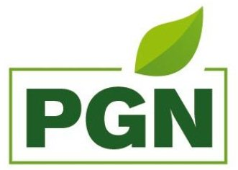
PGN Sp. z o.o. tel. 534 721 222
782 028 787
55 242 00 15 wew. 22

Urząd Miejski w Ornecie tel. (55) 22 10 232

